利用主定理分析时间复杂度

请先看下面的主定理：

主定理: T [n] = aT[n/b] + f (n)

其中 a >= 1 and b > 1 是常量 并且 f (n) 是一个渐近正函数， 为了使用这个主定理，您需要考虑下列三种情况：

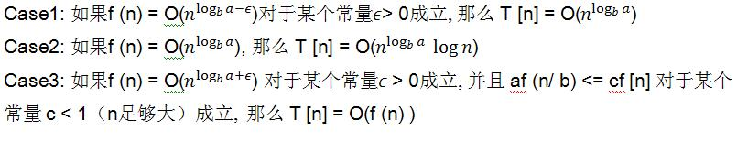

**快速排序的每一次划分把一个 问题分解成两个子问题，其中的关系可以用下式表示：**

**T[n] = 2T[n/2] + O(n) 其中O(n)为划分(PARTITION())的时间复杂度，对比主定理，**

T [n] = aT[n/b] + f (n)

....

我们的快速排序中：a = 2, b = 2, f(n) = O(n)

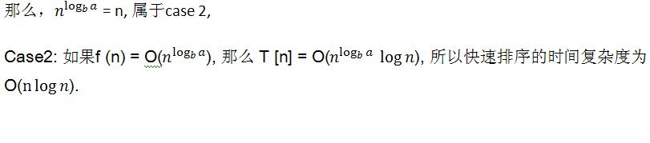

那么为什么还有最坏情况呢？

考虑如下极端情况，

T[n] = T[n-1] + T[1] + O(n),

问题来了，这一次的划分白玩了，划分之后一边是一个，一边是n-1个，这种极端情况的时间复杂度就是O(n2).